Unidade 1

# 

# Aula 1

# Introdução

O mercado mobile é de longe o que mais cresce no ramo da tecnologia. As pessoas estão cada vez mais conectadas e apegadas aos seus smartphones. A era dos computadores pessoais está dando a vez para a era mobile. O conceito de computador pessoal ou PC, veio da década de 80, quando computadores gigantescos passaram a ser cada vez mais portáteis e acessíveis às famílias e este conceito ganha cada vez mais vigor com o tempo.

Os computadores estão cada vez menores e portáteis e após a década de noventa, eles passaram a caber no seu bolso - se você tiver um bolso grande - com a chegada dos primeiros smartphones.

Com o crescimento do mercado mobile, a evasão dos usuários de sistemas web e desktop tem aumentado, portanto você está no lugar certo e na hora certa, pois não há momento melhor para começar a desenvolver aplicações em Android como este.

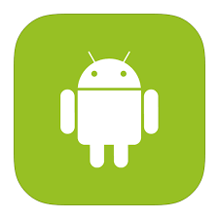

Figura 1: Logo do Android

Desenvolver para smartphone é similar a desenvolver para desktop, porém mais divertido. Se existem infinitas possibilidades de aplicações desktop e web, então existem o dobro para mobile. A vantagem principal é a própria mobilidade. Com aplicativos mobile, podemos criar aplicações com bluetooth, GPS, Wi-fi, câmera, sensores de movimento, sensores de luminosidade, microfone, sons e etc. Coisas estas que não são tão comuns em notebooks e desktops. É realmente uma infinidade de aplicações. Além disso, com uma ideia boa, quem sabe você não se torna um bilionário?

## Para quem é este livro

Este livro foi escrito para aqueles que desejam ser ótimos desenvolvedores de aplicativos usando a plataforma Android. Se você está procurando um material que não só te introduz ao desenvolvimento de apps, mas também oferece teoria e exercícios práticos suficientes para torná-lo um bom desenvolvedor mobile, este curso é o que você procura.

O curso de Android, irá explicar ideias e conceitos gerais sobre desenvolvimento de aplicativos. Além disso, você poderá criar aplicativos incríveis usando a linguagem Java, que é a linguagem utilizada para criação de apps em Android. Com este curso você será um desenvolvedor de aplicativos Android eficaz e preparado para o mercado de trabalho.

## Requisitos

Para iniciar a jornada no mundo dos aplicativos Android, você primeiro precisará cumprir os seguintes requisitos:

1. **Ter foco e força de vontade:** No início poderá ser difícil fixar os conceitos. Nós iremos fazer você pensar diferente, em não pensar em desktop, e mostraremos a filosofia por traz do design mobile. Bastante conteúdo para um curso, mas ele será extremamente prazeroso e gratificante.
2. **Possuir um computador compatível:** Diferente do iOS, o Android pode ser desenvolvido em qualquer sistema operacional, então tenha um computador com Linux, macOS ou Windows. Para desenvolver no Android Studio, IDE que utilizaremos para desenvolver nossos aplicativos, o computador deve possuir pelo menos 2GB de RAM e é recomendável, porém não obrigatório, que ele possua uma unidade de disco SSD, pois isto tornará o desempenho do Android Studio mais fluido.
3. **Ter conhecimento em Programação Orientada a Objetos (POO):** Aplicativos em Android são feitos utilizando POO em Java, então é necessário conhecimento básico deste assunto para dar início a este curso. Por este motivo, o primeiro módulo deste curso de Desenvolvimento de Aplicativos, já estudado por você, é o de POO. Então não se preocupe, a este ponto seus conhecimentos em POO são suficientes para que você se dê bem neste curso.

## História do Android

A plataforma Android é, de longe, a mais utilizada do mundo e está presente em bilhões de dispositivos móveis. Apesar de todo este sucesso, a história do Android é recente, pois a primeira versão da plataforma surgiu há apenas sete anos. Antes de mergulharmos no mundo Android vamos entender um pouco sobre a história do primeiro smartphone.

### O primeiro smartphone touchscreen

O termo smartphone, adaptando ao português, significa “telefone inteligente” e é um telefone móvel que combina recursos de [computadores pessoais](https://pt.wikipedia.org/wiki/Computador_pessoal), com funcionalidades avançadas que podem ser estendidas por meio de programas executados por seu sistema operacional (OS), chamados de aplicativos ou **apps**. É uma junção de um PC com um telefone móvel.

Dependendo da sua idade, você não deve nem se lembrar da época em que os celulares eram controlados por teclados numéricos, uma vez que estes aparelhos nem sempre foram dotados com tela touch desde o seu início.

O primeiro celular a ganhar este tipo de tecnologia é o **IBM Simon**, que chegou as lojas em 1994. Ele possuía uma tela resistiva, monocromática, de 4,5 polegadas e seu sistema operacional era baseado no sistema DOS (aquele mesmo que deu origem ao **Windows**), mas ao invés de exibir uma linha de comando, mostrava uma interface dinâmica, baseada em atalhos.

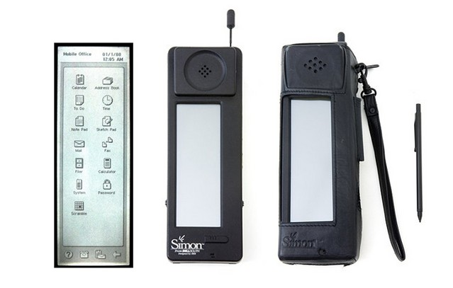

Figura 2: Imagens do IBM Simon

Apesar do termo “*smartphone”* ter surgido somente no ano de 1995, o IBM Simon foi considerado o primeiro celular deste segmento. Então, coincidentemente ou não, ele foi o primeiro *smartphone* e também primeiro telefone móvel com tela *touch,* graças a junção das funcionalidades de PCs e telefones comuns.

### O surgimento do Android

O Android foi criado em 2003 pela equipe de empresários composta por Andy Rubin, Rich Miner, Nick Sears e Chris White com a fundação da **Android Inc**. Esta este grupo atuava anteriormente no ramo de câmeras digitais e pretendia lançar um sistema que inovaria o uso destes aparelhos. Não tão tarde, os empresários perceberam que o mercado de câmeras digitais não era tão amplo, apesar de naquela época a venda destas câmeras estarem em alta, e resolveram investir no mercado mobile (agradecemos por isso!).

Rubin apresentou um novo sistema operacional móvel baseado em **Linux** que possuía interfaces funcionais e tinha fácil integração para embarcados. Este sistema deveria ser gratuito e acessível aos desenvolvedores.

Não demorou muito e esta ideia atraiu os olhos da gigante **Google**, que adquiriu a Android Inc. e a transformou na **GMD** (Google Mobile Division). Este seria um dos primeiros grandes investimentos da Google no mercado mobile, que até então mantinha o foco em aplicações web.

Em 2007 foi lançado o primeiro **iPhone** e, com o sucesso deste, era difícil acreditar que a GMD conseguiria competir ao nível de bater a Apple, desenvolvedora do iPhone. Além disso, o **Windows Mobile** estava em grande alta, sendo detentor de grande parcela dos smartphones da época.

Um protótipo começou a ser desenvolvido em 2006, e ele ainda continha o famoso teclado **QWERTY**. Novas versões deste protótipo foram sendo criadas até que o lançamento do iPhone, em 2007, motivou a GMD a equipar seu primeiro smartphone com uma tela touch.

O smartphone estava em ritmo lento, pois passando quase quatro anos da sua concepção, em 2005, no ano de 2007 alguns fabricantes iniciaram parcerias com a Google que possibilitou que o projeto alcançasse passos mais longos.

Estes fabricantes (Samsung, Sony, HTC), algumas operadoras de telefonia móvel americanas (Sprint, Nextel e T-Mobile) e a Google se reuniram e criaram o consórcio tecnológico **Open Handset Alliance**. O objetivo da união de marcas era a criação de uma plataforma de código aberto para smartphones. O resultado foi o primeiro Android comercial do mercado, rodando em um **HTC Dream, lançado oficialmente em 22 de outubro de 2008.**

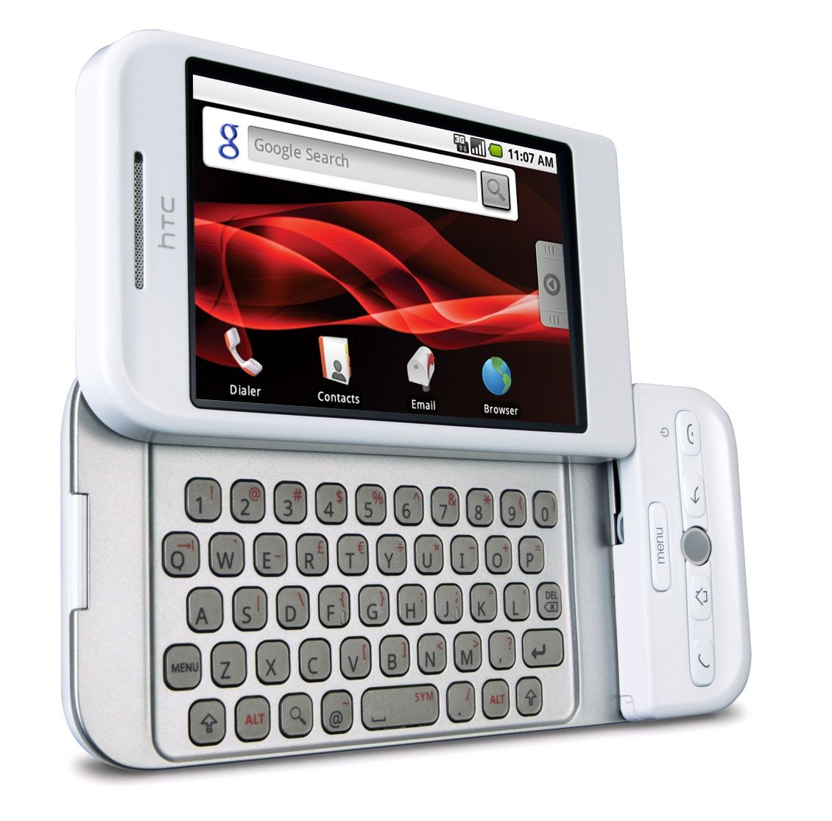

Figura 3: O primeiro smartphone com Android, o HTC Dream

Nesta mesma época, após o lançamento do HTC Dream, a Google lançou o SDK da primeira versão do Android e, como uma grande sacada (que fez com que o Android se tornasse tão popular hoje em dia), ofereceu um prêmio salgado de 10 milhões de dólares para os desenvolvedores que criassem os melhores apps usando este SDK.

Na época o iPhone possuía apenas aplicativos proprietários da Apple e não era possível instalar e tão pouco criar apps para iOS, fato este, que se tivesse sido mantido, teria se tornado uma desvantagem da Apple em relação ao Google nos dias de hoje. Hoje o Android é popular principalmente por sua vasta opção de aplicativos disponíveis para download na **Play Store**, o canal de aplicativos do Android, e que, segundo a AppFigures (empresa de pesquisa de aplicativos), passa de 1,43 milhão de aplicativos publicados em 2015 contra 1,21 milhão da sua principal rival, a Apple. Desde então o Android só tem crescido, principalmente devido ao apoio de grandes fabricantes como a Samsung, LG, HTC e Motorola (agora uma empresa do grupo **Lenovo**).

Desde sua primeira versão, o Android só cresceu e hoje é o mais utilizado no mundo. Estatísticas mostram que em meados de 2009, celulares equipados com Android representavam 2,9% das vendas do mundo. Logo no ano seguinte este número subiu para 33% e em 2011 chegou a marca de 52%, ou seja, metade dos smartphones do mundo estavam equipados com Android. Em 2012, outro grande salto: o Android representava 75% dos aparelhos e hoje passou a marca de 84% de *devices* equipados com Android.

O sucesso do Android não se limitou aos *smartphones*. Ele se estendeu a diversos dispositivos.

## Android em todos os lugares

### Tablets

A inserção do Android no mundo dos *tablets* não foi nada fácil, pois competir com o sucesso do iPad, tablet da concorrente Apple, seria tortuoso para a Google. Algumas fabricantes tentaram investir no mercado de *tablets* com Android, mas não conseguiram agradar seus usuários pois a interface deixava a desejar. Onde o sistema deveria se adaptar ao tamanho da tela, o que os usuários encontravam na verdade eram “celulares com telas grandes e interface esticada”. Nada adaptativo.

A situação foi se reverter somente em 2012, quando a Google decidiu colocar a mão na massa e lançar seu próprio tablet.

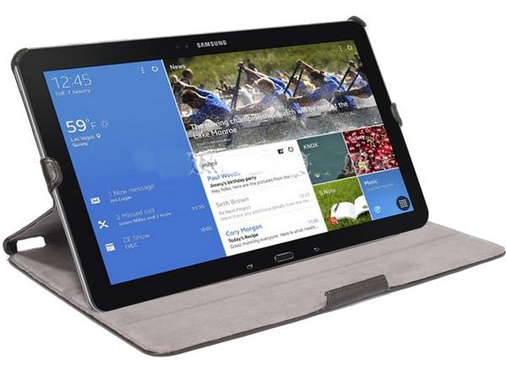

Figura 4: Tablet Android Galaxy Note Pro

Em parceria com a Asus, a Google lançou o Nexus 7, um tablet de 7 polegadas que incentivou os desenvolvedores a lançarem aplicativos adaptados especialmente para esta dimensão de tela. Desde aí o mercado de *tablets* tem crescido bastante, sendo o principal fabricante a Samsung, apresentando *tablets* de altíssima qualidade.

### Android Auto

O Android também pode estar em seu carro! Em 2015 a Google lançou o **Android Auto,** uma distribuição do Android que opera como computador de bordo para seu carro.

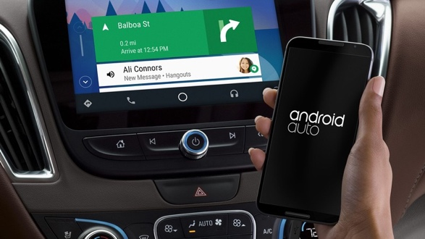

Figura 5: Android Auto Chevy

Ano passado o Google anunciou a criação do **Open Automotive Alliance**, que além dele e da NVIDIA incluía as montadoras Audi, General Motors, Hyundai e Honda; algo como o grupo que se juntou para criar a primeira versão do sistema operacional. O grupo que agora é conhecido como Android Auto, está desenvolvendo aplicativos como navegação GPS, pesquisas *online*, música, mensagens e ligações, controlar a velocidade do carro, sistema de som, ter acesso a informações como combustível, pressão dos pneus, entre outras funções, em uma tela no automóvel. Uma interface para comandos de voz também está disponível. Isto evita distrações ao motorista.

### Android Wear

A Google também aposta nos dispositivos vestíveis que rodam Android. Mais especificamente estamos falando de pulseiras e relógios inteligentes que realmente foram abraçados pelos fabricantes.

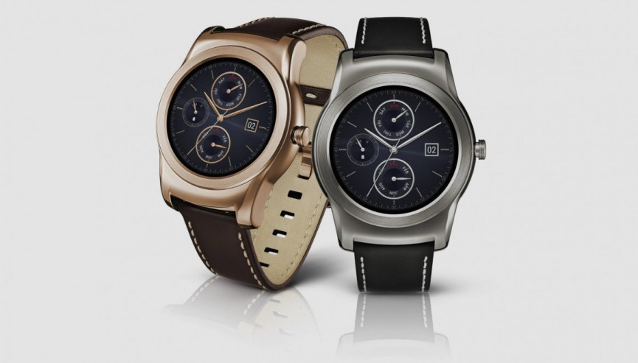

Figura 6: LG G Watch. O Smartwatch com Android da LG

O sistema tem como objetivo facilitar a vida do usuário, mostrando informações e respectivas respostas, sem que seja necessário retirar o *smartphone* do bolso. Ele é controlado por voz e por toque, através de uma tela *touchscreen* em formato redondo ou quadrado. Funções dos *smartwatches* reveladas até agora incluem sensores de movimento e luz, monitores cardíacos, pedômetros, sensores GPS, execução de músicas sem a necessidade de celular, recusar ou aceitar ligações; ler, ouvir e responder mensagens de texto; fazer buscas na internet; anotar informações, controlar a música do smartphone, entre outras.

Os fabricantes de smartwatches mais relevantes são Samsung, LG e Motorola.

### TVs

Outra grande cartada da Google foi inserir o Android nas TVs. O principal dispositivo deste ramo é o Chromecast, que deve ser conectado a entrada HDMI da TV para transmitir sua interface Android. Este aparelho se conecta através do aplicativo do seu smartphone (que contenha o aplicativo oficial), transformando-o em um controle remoto Android.

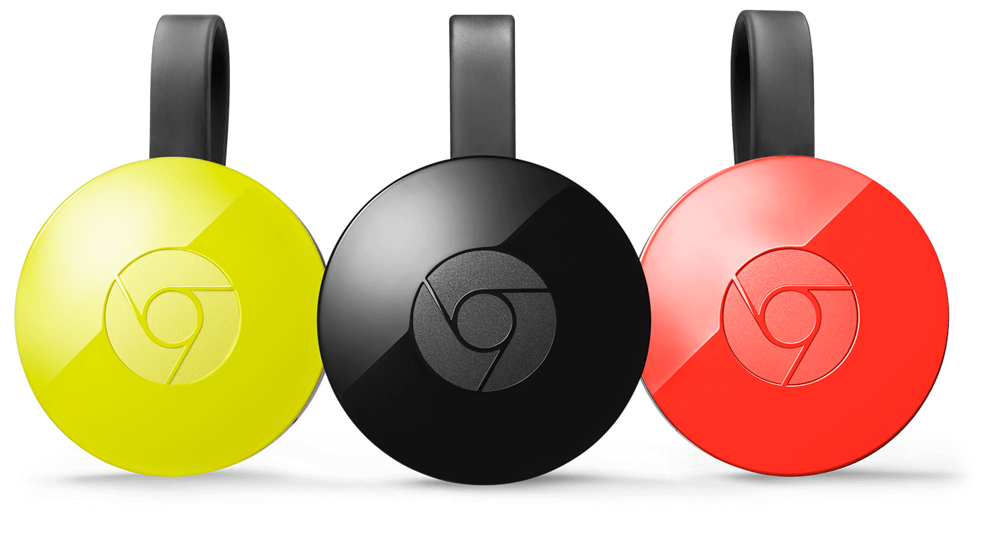

Figura 7: Google Chromecast 2

Além deste tipo de dispositivo, a Google lançou o Android TV, que é um sistema operacional para SmartTVs que está sendo aderido por diversos fabricantes como a LG, Samsung e Sony. Ele funciona como o Chromecast e tem total conectividade com seu smartphone, porém ele é um software embutido na TV e tem uma interface gráfica particular, que o Chromecast não tem.

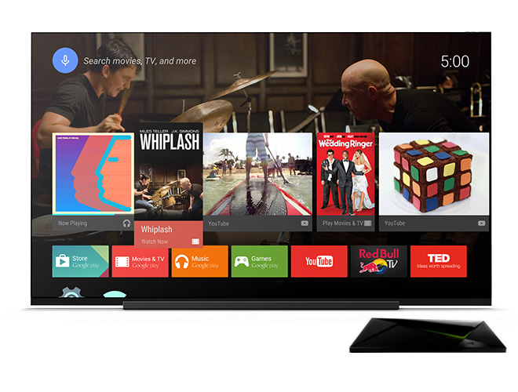

Figura 8: Android TV

### Outros

O Android é um sistema operacional aberto, então existem inúmeras possibilidades de dispositivos que o suportam. Além dos principais citados acima, o Android pode estar instalado em outros eletrônicos como netbooks, smartbooks, smart TVs (Android TV e Google TV), e câmeras (Galaxy Camera), óculos (Google Glass), fones de ouvido, espelhos, MP3s, telefones fixos, e consoles de videogames (Ouya, Project Sheld, Nexus Play).

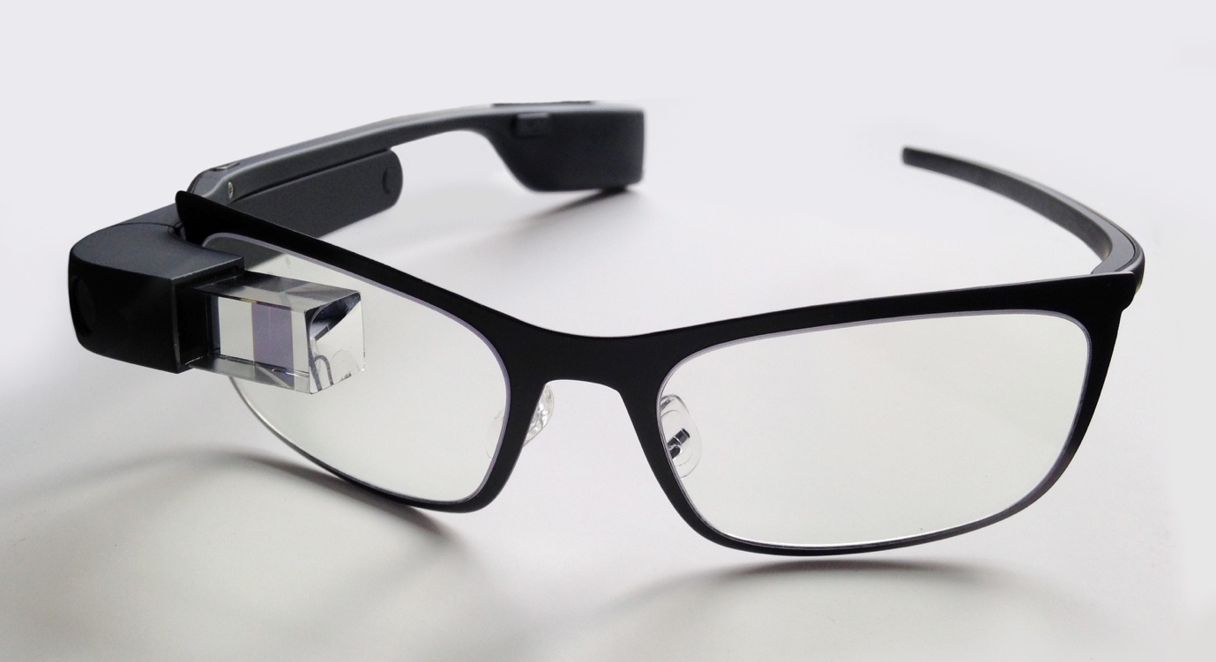

Figura 9: Google Glass

Realmente são muitos dispositivos com Android instalado, mas não pense que o SO foi sempre da maneira que ele é hoje, pois ele passou por diversas versões.

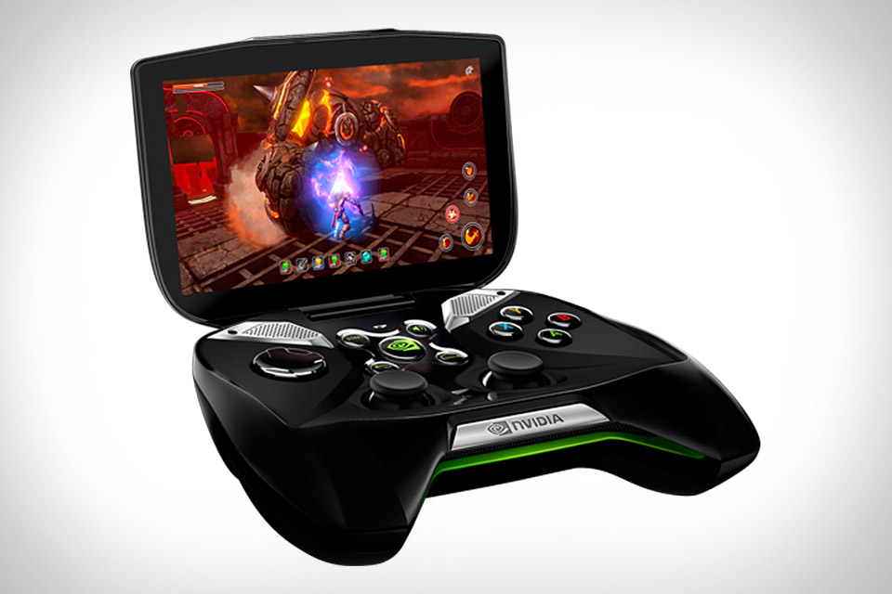

Figura 10: Project Shield

## Versões do Android

Todas as versões do Android estão em ordem alfabética e possuem nomes de doces. As exceções ficam por conta das versões 1.0 e 1.1, que não receberam nome, sendo chamadas de Astro e Battenberg pelos usuários. Depois vieram: Cupcake, Donut, Eclair, Froyo, Gingerbread, Honeycomb, Ice Cream Sandwich, Jelly Bean, KitKat, Lollipop, Marshmellow e Nougat (2016).

Dentre as versões do Android, merece destaque a Lollipop, que apresentou o novo conceito de design que renovou de uma vez por todas a cara do Android. Este novo conceito de design recebeu o nome de Material Design e renovou totalmente a aparência do Android, e devido a isto foi um marco para os desenvolvedores também, pois atrás destas grandes mudanças visuais, vieram mudanças estruturais do aplicativo.

Veja abaixo, a timeline das versões do Android e seus principais recursos:

**Nougat (Android 7.0):** Lançado em agosto de 2016 ele permite a utilização de dois aplicativos lado-a-lado. Além de vir equipado com mais 72 novos emojis para seus mensageiros, sua interface agora permite que você edite quais atalhos aparecerão na barra de notificações. Como a cada nova versão lançada, ele possui melhorias de desempenho e consumo de bateria, um reforço em segurança de dados.

**Marshmellow (Android 6.0):** Foi lançado em 28 de maio de 2015, com melhorias de performance, bateria, algumas modificações em seu design em relação a versão Lollipop, mais emojis e modo não perturbe. As maiores mudanças foram o modo Doze que economiza bateria do dispositivo automaticamente quando entra em modo stand-by, suporte a USB Type-C, suporte nativo para leitura biométrica, autorização de permissões de aplicativos sob demanda, suporte para exibição de aplicativos em telas 4K, suporte para MIDI em instrumentos musicais, entre outros.

**Lollipop (Android 5.0/5.1):** Sua versão 5.0 foi lançada em 3 de novembro de 2014 e em 7 de julho de 2015 a versão 5.1 foi anunciada. Esta foi uma versão marcante para o Android devido aos diversos novos recursos como a presença do Material Design, que deixa os apps mais chamativos e bonitos, novos efeitos de toque e de transição, sistema muito limpo e fluido, novo modo de economia de bateria, barra de status dupla, tela de bloqueio que exibe as notificações, mudança na visualização da barra de status e nos botões virtuais e mais segurança.

**KitKat (Android 4.4):** O KitKat foi lançado em 15 de janeiro de 2014. Pertencendo a família de versões 4.X, não possui muitas mudanças gráficas mas apresentou o recurso de comando de voz “Ok Google”, que funciona como um assistente pessoal eletrônico que permitia fazer o uso básico do smartphone apenas via comando de voz, seja qual tela você estiver, até mesmo se o celular estiver bloqueado. Isto representou um avanço no ramo de acessibilidade do Android. Além do “Ok Google”, houve uma modificação do discador de chamadas, que aprimorava a experiência de uso da agenda de contatos.

**Jelly Bean (Android 4.1, 4.2 e 4.3)**: Lançados em 9 de julho de 2012 (4.1), 26 de outubro de 2012 (4.2) e 24 de julho de 2013 (4.3), o Android Jelly Bean, pertencente da família 4.X, também não apresentou muita inovação visual. Com esta versão os usuários ganharam o assistente pessoal Google Now; um software que registra as preferências do usuário e de forma inteligente mostra informações úteis ao usuário, como por exemplo, lembrar onde o seu carro estava estacionado, mostrar os resultados do seu time preferido, mostrar o percurso e gastos estimados de uma viagem que você pretende fazer. Tudo isso ele descobre analisando a maneira que você usa o smartphone, sem que haja a necessidade de inserir nenhuma entrada ou informação para o Google Now. Além disso passou a permitir criação de múltiplos usuários para seu smartphone, parecido com o Windows.

**Ice Cream Sandwich (4.0):** Esta versão, lançada em 19 de outubro de 2011, era "teoricamente compatível" com qualquer dispositivo Android 2.3.x em produção na época, ou seja, se você tivesse um dispositivo Android 2.3 lançado recentemente, você poderia atualizá-lo para o **Ice Cream Sandwich.** Esta versão veio com algumas modificações de design, já que nesta época dispositivos com telas de 4 polegadas ou mais começaram a ser lançados. Nesta versão o usuário poderia customizar sua home screen utilizando os aplicativos de terceiros chamados Launchers. Também era possível gerenciar seu consumo de dados através de gráficos nativamente. Além disso o Android 4.0 inseriu o Android Beam, um conceito afrente de sua época que permite a comunicação de dois dispositivos Android através do NFC. Com este recurso era possível compartilhar apps, contatos, músicas e vídeos instantaneamente, bastando aproximar um Android ao outro.

**Honeycomb (Android 3.0):** Versão exclusiva para tablets, o Android Honeycomb foi lançado em 22 de fevereiro de 2011. Sua grande inovação era o suporte para tablets, que mostrava uma interface totalmente adaptada para telas grandes.

**Gingerbread (Android 2.3):** Com lançamento no dia 6 de dezembro de 2010, o Gingerbread trouxe novos sensores que fizeram do Android uma ótima plataforma para jogos. Entre as novidades temos o suporte a NFC, suporte a aparelhos com câmeras frontais, suporte a sensores de movimentos, teclado virtual melhorado e chamadas pela internet.

**Froyo (Android 2.2):** Lançado em 20 de maio de 2010, o Froyo é até cinco vezes mais rápido que a versão anterior (Eclair), veio equipado com navegador web nativo até três vezes mais rápido que os anteriores, compartilhamento de internet com computadores com hotspots, o recurso do usuário poder relatar bugs e erros diretamente ao desenvolvedor assim que o aplicativo deixa de responder, a possibilidade de armazenar aplicativos no cartão SD, de desenvolvedores poderem criar apps que aprimorem a segurança do aparelho, como as telas de bloqueio, o Microsoft Exchange que sincroniza contas e calendário, a opção do Android Market poder atualizar aplicativos automaticamente, a compatibilidade com Flash 10.1 e a câmera que ganhou um menu que possibilita acesso mais fácil às principais funções.

**Eclair (Android 2.0):** O Eclair foi uma versão cheia de novidades, principalmente se pensarmos que estávamos no ínicio da vida do Android. Lançado em 26 de outubro de 2009, veio com a possibilidade de adicionar múltiplas contas de e-mail ao mesmo tempo, de realizar pesquisa por palavras-chave entre os SMS e MMS guardados, de limpeza automática de mensagens SMS e MMS em um período de tempo determinado pelo usuário, com uma câmera com opções de ajuste no balanço de cores, um teclado dotado de um dicionário mais inteligente, calendário perpétuo com opções para marcar os convidados de um evento, velocidade aprimorada, navegador web nativo compatível com HTML5 e interface otimizada, suporte para dispositivos com telas maiores, câmera com suporte flash e zoom digital e introdução da digitação de texto por voz.

**Donuts (Android 1.6):** Em 15 de setembro de 2009 o Android 1.6, apelidado de Donut, foi lançado. Foram incluídos na atualização vários novos recursos, como suporte para resoluções de tela (320×240 e 800×480), interfaces para a programação de aplicativos com reconhecimentos de gestos;  
API de programação para uso de “text-to-speech”, caixa de pesquisa rápida na parte superior da tela inicial, que arrasta os “bookmarks”, histórico do navegador e contatos do usuário.

**Cupcake (Android 1.5):** A primeira versão oficialmente com nome de algum doce, Cupcake, foi lançada em 30 de abril de 2009 e inclui várias modificações como suporte para teclados virtuais de terceiros com previsão de texto e dicionário de usuário para palavras personalizadas, suporte para Widgets, gravação e reprodução de vídeo em MPEG-4 e 3GP, auto-emparelhamento e suporte para Bluetooth estéreo acrescentado (A2DP e AVRCP), recursos de copiar e colar adicionado ao navegador web, fotos dos usuários mostrado para Favoritos em Contatos, carimbo de data / hora específico mostrado para eventos em log de chamadas e acesso com um toque a um cartão do evento log de chamadas, animações transições de tela e auto-rotação da tela.

## Usabilidade e experiência de uso

Uma das principais coisas que o usuário de Android reclamava era que em comparação aos aplicativos para iOS, os desenvolvidos em Android eram “feios” e difíceis de utilizar. Devido a facilidade para desenvolver e publicar aplicativos em Android, muitos deles são desenvolvidos por pessoas sem experiência em design, que implica na usabilidade e experiência de uso.

Enquanto isso a Apple possui um sistema, que por sinal é um pouco rigoroso, de controle de aplicativos publicados. Todos os aplicativos da Apple Store devem passar por uma revisão, que é feita por um de seus funcionários. Até mesmo as atualizações dos apps passam por este sistema antes de serem publicados. Isto garante aplicativos com mais qualidade disponibilizados para o usuário.

Tendo em vista isto, a Google resolveu investir em design criando o **Material Design**, que chegou junto com a versão Lollipop.

Segundo o site oficial destinado aos desenvolvedores do Android (developers.android.com) o Material Design é um guia abrangente para design visual, de movimento e de interação para diversas plataformas e dispositivos. Veja um comparativo do aplicativo Gmail, que já era considerado um app bonito, em seu design Holo (padrão utilizado antes do Material) ao lado do Material Design.

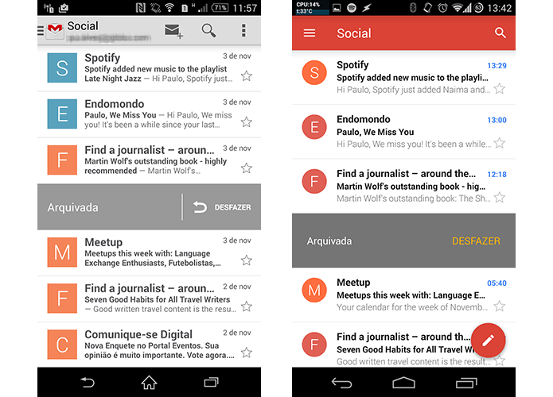

Figura 11: Comparativo do aplicativo Gmail em Holo Design (esquerda) com Gmail em Material Design (direita)

A solução realmente deu vida e estilo aos aplicativos Android. Veja que a caixa de entrada do Gmail parece estar mais limpa e clara. Vamos explorar o Material Design durante o curso.

## Resumo

## Exercícios

## TDP

## 